**Descrição: Descrição: brasao_republica**

**PRESIDÊNCIA DA REPÚBLICA**

**SECRETARIA DE DIREITOS HUMANOS**

**SDH/PR apresenta dados sobre alimentação adequada de crianças e adolescentes no Brasil**

A Secretaria de Direitos Humanos da Presidência da República (SDH/PR) divulga nesta segunda-feira (2), às 15h, indicadores sobre alimentação adequada de crianças e adolescentes com viés no peso da população infantojuvenil e no impacto do gasto com alimentação no orçamento familiar. A pesquisa será apresentada pela ministra Ideli Salvatti e pela professora da Universidade Federal de Sergipe Silva Maria Voci, que é doutora em nutrição e saúde pública.

Os dados integram a 2ª edição do Sistema Nacional de Indicadores em Direitos Humanos (SNIDH), criado para monitorar e mensurar a realização progressiva dos Direitos Humanos no Brasil através de indicadores sociais.

**Coletiva: Apresentação de dados sobre alimentação adequada de crianças e adolescentes no Brasil**

Data: 02 de março de 2015

Horário: 15h

Local: Auditório Ana Paula Crosara – 8º andar da SDH/PR

**Assessoria de Comunicação Social**Secretaria de Direitos Humanos da Presidência da República  
(61) 2027-3941   
[www.direitoshumanos.gov.br](http://www.direitoshumanos.gov.br)  
<https://www.facebook.com/direitoshumanosbrasil>

**Descrição: Descrição: brasao_republica**

**PRESIDÊNCIA DA REPÚBLICA**

**SECRETARIA DE DIREITOS HUMANOS**

**Brasil supera baixo peso infantil, mas número de crianças e adolescentes com sobrepeso e obesidade é preocupante**

*7,3% das crianças menores de cinco anos estão com excesso de peso*

Os indicadores sobre o direito humano à alimentação adequada, divulgados nesta segunda-feira (2) pela Secretaria de Direitos Humanos da Presidência da República (SDH/PR), evidenciam os avanços do Brasil na superação do baixo peso infantil como um problema de saúde pública, no entanto alertam para o alto percentual de crianças e adolescentes com sobrepeso e obesidade.

De acordo com os dados, somente 1,9% das pessoas com menos de cinco anos apresentam baixo peso, resultado das políticas de acesso aos serviços de saúde e de erradicação da miséria e do quadro de insegurança alimentar no país. Em contrapartida, constatou-se que 7,3% das crianças nessa faixa etária estão com excesso de peso.

**Figura 1: Prevalência de baixo peso ao nascer, por região, 2004 e 2011**

**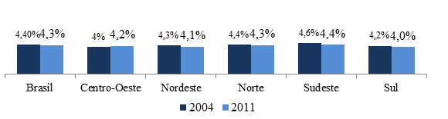**

Fonte: Ministério da Saúde/ Sistema de Informações sobre Nascidos Vivos (SINASC)

**Figura 2: Prevalência de baixo peso para idade em crianças menores de 5 anos, por sexo, 2006.**

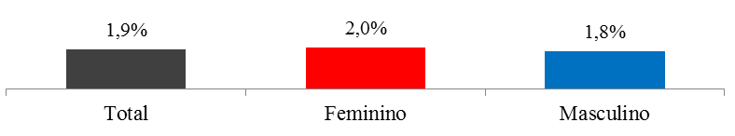

Fonte: Pesquisa Nacional de Demografia e Saúde (PNDS)/Ministério da Saúde.

**Figura 3: Prevalência de excesso de peso em crianças menores de 5 anos, por região, 2006.**

Fonte: Pesquisa Nacional de Demografia e Saúde (PNDS)/Ministério da Saúde.

**Figura 4: Prevalência de excesso de peso em crianças de 5 a 9 anos de idade, por sexo, 2008/2009.**

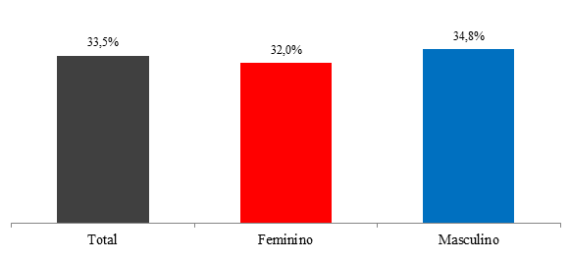Fonte: POF/IBGE.

Na faixa etária dos 5 a 9 anos, o percentual de crianças com excesso de peso chega a 33,5%. Na adolescência, o quantitativo é de 20,5%. Os indicadores selecionados apontam para os aspectos relacionados à má alimentação, refletida no quadro de transição nutricional observado no Brasil, em que é possível notar o declínio das prevalências de desnutrição infantil e o aumento das prevalências de excesso de peso (sobrepeso e obesidade) a níveis alarmantes dentre praticamente todas as faixas etárias da população, favorecendo o surgimento de Doenças Crônicas Não Transmissíveis (DCNT).

**Figura 5: Prevalência de excesso de peso em adolescentes, por sexo, 2008/2009**

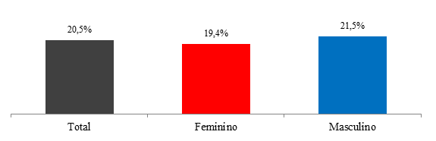

Fonte: POF/IBGE.

Além disso, os dados mostram que o estado nutricional na primeira infância repercute na vida adulta. Nesse contexto, a prevalência de excesso de peso em adultos tem crescido nos últimos anos em todas as regiões brasileiras. Em 2012, metade da população adulta estava com excesso de peso, sendo 17, 2%, com obesidade.

**Figura 6: Prevalência de excesso de peso em adultos, por região, 2012.**

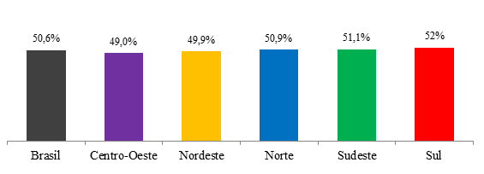

Fonte: VIGITEL/MS.

Nota: Informações apenas para capitais das unidades federativas e Distrito Federal.

**Figura 7: Prevalência de déficit de estatura para idade em crianças menores de 5 anos, por região, 2006.**

Fonte: Pesquisa Nacional de Demografia e Saúde (PNDS), 2006

Os dados sobre alimentação adequada integram o Sistema Nacional de Indicadores em Direitos Humanos (SNIDH), uma matriz articulada de indicadores criada para avaliar a realização progressiva dos Direitos Humanos no Brasil. Os dados podem contribuir para a elaboração de novas políticas públicas para garantir a qualidade da alimentação infantil.

**Assessoria de Comunicação Social**Secretaria de Direitos Humanos da Presidência da República  
(61) 2027-3941   
[www.direitoshumanos.gov.br](http://www.direitoshumanos.gov.br)  
https://www.facebook.com/direitoshumanosbrasil